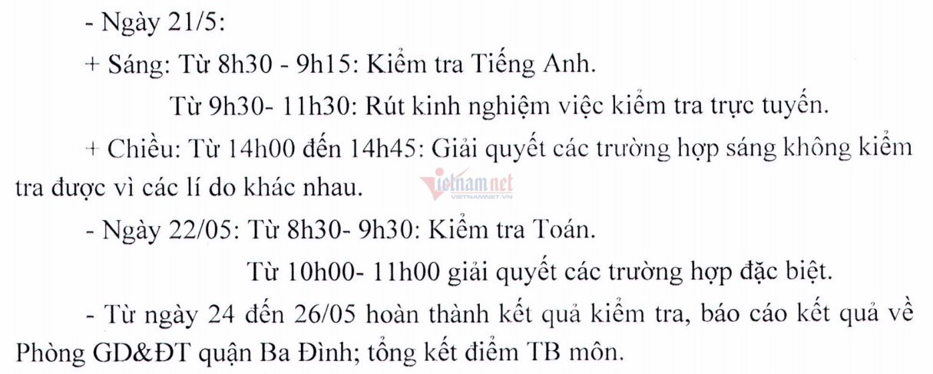

Các trường thực hiện thi trắc nghiệm: Trường THPT Chuyên Ngữ - ĐH Quốc gia Hà Nội, Trường THPT Phan Huy Chú, Trường Phổ thông liên cấp Olympia…
- Phần lớn thi trắc nghiệm
Một số địa phương như Đà Nẵng, Vĩnh Phúc… đã quyết định cho học sinh kiểm tra trực tuyến. Vĩnh Phúc yêu cầu các trường phối hợp với phụ huynh bố trí để huy động tối đa số học sinh tham gia kiểm tra theo hình thức trực tuyến qua phần mềm như K12 Online, Onluyen.vn, LobHok...
Ngoại trừ môn Ngữ văn và môn Tiếng Việt kiểm tra cuối kỳ theo hình thức tự luận hoặc kết hợp giữa tự luận - trắc nghiệm, các môn học còn lại kiểm tra theo hình thức trắc nghiệm.
- Kiểm tra đánh giá có lấy điểm cuối kỳ
- Thang điểm đánh giá: Đa số trường THCS, THPT tổ chức kiểm tra vấn đáp, làm bài 15 phút online lấy điểm hệ số 1, riêng điểm hệ số 2-3 phải chờ học sinh đi học trở lại.
Cô Nguyễn Minh Hương, giáo viên Toán một trường THCS tại quận Đống Đa, Hà Nội, dạy online bằng phần mềm Zoom, giao bài tập cho học sinh bằng Online Math, hệ thống làm bài tập trực tuyến do Đại học Sư phạm Hà Nội xây dựng.

Kiểm tra, đánh giá thường xuyên được thực hiện theo hình thức trực tiếp hoặc trực tuyến thông qua: hỏi - đáp, viết, thuyết trình, thực hành, thí nghiệm, sản phẩm học tập; (điều 7 - Thông tư 26/2020/TT-BGDĐT của Bộ Giáo dục và Đào tạo về việc sửa đổi, bổ sung một số điều của Quy chế đánh giá, xếp loại học sinh trung học cơ sở và học sinh trung học phổ thông ban hành kèm Thông tư 58/2011/TT-BGDĐT ngày 12/12/2011 của Bộ trưởng Bộ Giáo dục và Đào tạo)

